Республика Татарстан  Исполнительный комитет  Пестречинского  муниципального района  422770, с. Пестрецы, ул. Советская, 18 |  | 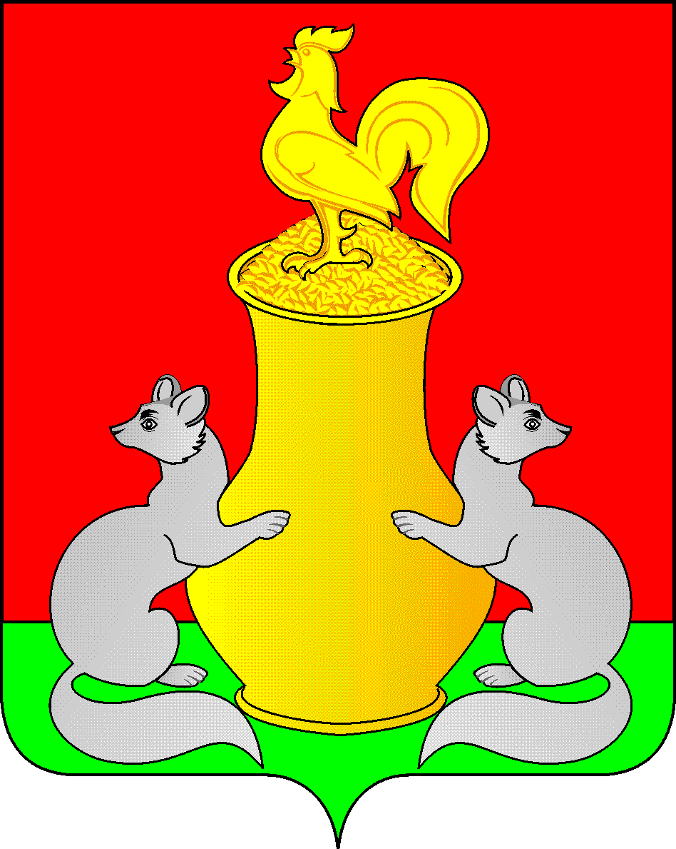 | Татарстан Республикасы  Питрәч муниципаль  районы  башкарма комитеты  422770, Питрәч авылы, Совет урамы, 18
тел. +7 (84367) 3-02-02 факс: (84367) 3-02-01E-mail: pitriash@tatar.ru

ПОСТАНОВЛЕНИЕ КАРАР

от «____» ____________2025 г. №______

Об утверждении максимального размера дохода,
приходящегося на каждого члена семьи или
одиноко проживающего гражданина, и стоимости имущества,
находящегося в собственности членов семьи или
одиноко проживающего гражданина и подлежащего
налогообложению на первый квартал 2026 года

В соответствии с Жилищным кодеком Российской Федерации, Законом Республики Татарстан от 16.03.2015 г. № 13 –ЗРТ «О реализации прав граждан на предоставление им жилых помещений по договорам найма жилых помещений жилищного фонда социального использования» и методикой определения максимального размера дохода, приходящегося на каждого члена семьи или одиноко проживающего гражданина, и стоимости имущества, находящегося в собственности членов семьи или одиноко проживающего гражданина и подлежащего налогообложению, изложенной в приложении к указанному закону, используя Методику, руководствуясь письмом Некоммерческого партнерства «Союз оценщиков Республики Татарстан № 292 от 05.09.2025 г., Исполнительный комитет Пестречинского муниципального района, постановляет:
- Установить максимальные значения для принятия решения о признании граждан нуждающимися в предоставлении жилого помещения по договору найма:
  - Максимальный размер стоимости имущества, находящегося в собственности членов семьи (одиноко проживающего гражданина) и подлежащего налогообложению:
    - Для одиноко проживающего гражданина - 3 478 975,50 рублей
    - Для семьи из двух человек – 4 427 787,00 рублей
    - Для семьи из трех человек – 5 692 869,00 рублей
    - Для семьи из четырех человек – 7 590 492,00 рублей
    - Для семьи из пяти человек – 9 488 115,00 рублей
    - Для семьи из шести человек – 11 385 738,00 рублей
    - Для семьи из семи человек – 13 283 361,00 рублей
  - Максимальный размер среднемесячного совокупного дохода, приходящего на каждого члена семьи:
    - Для одиноко проживающего гражданина – 45 584,00
    - Для семьи из двух человек – 29 008,04 рублей
    - Для семьи из трех человек и более – 24 864,03 рублей
2. Отделу строительства, архитектуры и ЖКХ Исполнительного комитета
Пестречинского муниципального района использовать максимальные размеры, указанные в подпунктах 1.1 и 1.2 настоящего постановления, при постановке на учет в качестве нуждающихся в предоставлении жилого помещения по договору найма.
3. Опубликовать (обнародовать) настоящее постановление путем размещения на официальном сайте Пестречинского муниципального района Республики Татарстан в информационно-телекоммуникационной сети Интернет: http://www.pestreci.tatarstan.ru и на "Официальном портале правовой информации Республики Татарстан" в информационно-телекоммуникационной сети Интернет: http://pravo.tatarstan.ru.
4. Контроль за исполнением настоящего постановления возложить на заместителя руководителя Исполнительного комитета Пестречинского муниципального района Р.Р. Шайхутдинова.

Руководитель Исполнительного комитета
Пестречинского муниципального района И. Р. Давлетханов

